Les grands repères sur la Terre

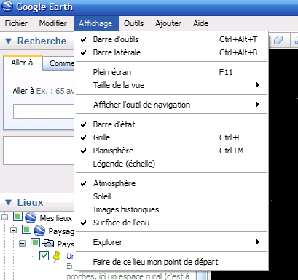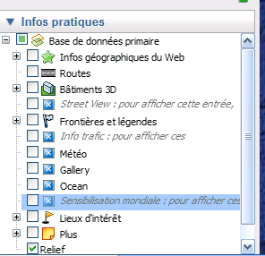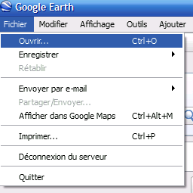Tout d’abord, vous devez afficher la grille (Affichage / Grille), comme sur la copie d’écran ci-contre et décocher toutes les infos pratiques, sauf “Relief”, puis fermer l’onglet Infos pratiques (en cliquant sur Infos pratiques, à gauche de la fenêtre).

Ensuite, ouvrez le fichier GrandsReperes.kml.

Pour vous déplacer d’étape en étape, vous double-cliquerez sur l’étape voulue, dans l’onglet Lieux (à droite de la fenêtre)
- Quel est le nom de la ligne jaune (imaginaire) qui passe près de Dozulé ? … …………………………………………………………………………………………………….

Ensuite, remontez jusqu’à une altitude d’environ 1000 m grâce à cet outil:
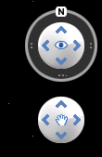A l’aide des flèches, remontez vers le Nord (vous pouvez vous aider de la rose des vents qui indique le Nord).

- Quel est le nom de la ligne jaune horizontale que vous rencontrez ? ………… ……………………………………………………………………………………………………….

Continuez encore vers le Nord.

- Comment s’appelle le point auquel vous êtes arrivés (Etape 2) ? ……………………………...
- [Etape 3] Comment s’appelle le point auquel vous êtes arrivés ? ……………………………...
- Rendez-vous à l’étape 4. Près de quelle ligne imaginaire Libreville est-elle située ? ……. ……………………………………………………………………………………………………………………..
- Rendez-vous à l’étape 5. Sur quelle ligne Dhaka est-elle située ? ……………………………..
- Double-cliquez sur l’étape 6. Quelle ligne imaginaire passe par Madagascar ? …………. ……………………………………………………………………………………………………………………..

Maintenant, en vous servant du lexique de votre manuel, recopiez les définitions des mots suivants :
Equateur : ………………………………………………………………………………………………………….. ………………………………………………………………………………………………………………………….
Méridien : …………………………………………………………………………………………………………..
Latitude : ……………………………………………………………………………………………………………
Longitude : …………………………………………………………………………………………………………
Vous devez maintenant placer sur le planisphère ci-dessous les réponses aux questions précédentes.
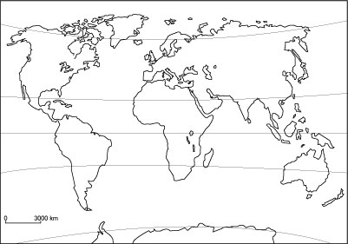

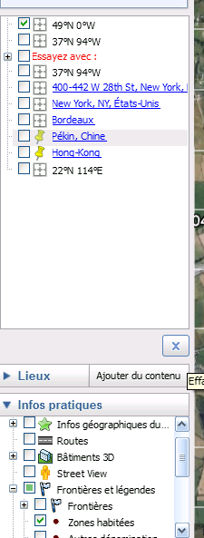On appelle les coordonnées géographiques les chiffres qui repèrent n’importe quel point sur la Terre par rapport à l’équateur et au méridien d’origine (dit aussi Méridien de Greenwich).

Ensuite, fermez l’onglet “Lieux”, faîtes apparaître l’onglet “Recherche” à gauche en cliquant dessus et dans l’onglet “Infos pratique”, cochez la case “Frontières et légendes” et “Zones habitées”.

Tapez ensuite les coordonnées suivantes et cochez de quel type d’habitat il s’agit.

(Remarque : vous pouvez dézoomer pour voir le nom du lieu)

Coordonnées géographiques | Lieu | Type d’habitat
40°45’N 74°W |  | ○ Grande ville  ○ Bourg  ○ Habitat dispersé
37°N 94°W |  | ○ Grande ville  ○ Bourg  ○ Habitat dispersé
49°14’N 0° 2’W |  | ○ Grande ville  ○ Bourg  ○ Habitat dispersé

